Declaração de Direito Autoral

Nós, abaixo assinados transferimos todos os direitos autorais do artigo intitulado Cuidados paliativos ao paciente idoso: uma revisão integrativa da literatura, à Revista Brasileira de Ciências da Saúde - RBCS. Declaramos ainda que o trabalho é original e que não está sendo considerado para publicação em outra revista, quer seja no formato impresso ou no eletrônico.
A revista se reserva o direito de efetuar nos originais alterações de ordem normativa, ortográfica e gramatical com vistas a manter o padrão culto da língua, respeitando, contudo, o estilo dos autores. Os originais não serão devolvidos aos autores. As opiniões emitidas pelos autores dos artigos são de sua exclusiva responsabilidade.
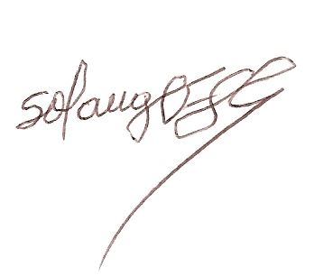
Assinatura dos autores:

Cristiani Garrido de Andrade

Kamyla Félix Oliveira dos Santos


Solange Fátima Geraldo da Costa

Maria das Graças Melo Fernandes

Maria Emília Limeira Lopes

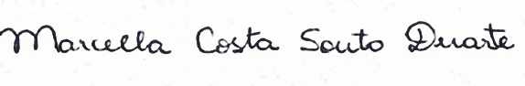
Marcella Costa Souto

